INDICAÇÃO Nº 571/2019

Súmula: “Solicito ao Executivo, junto à Secretaria Competente, providenciar a implantação de um redutor de velocidade (lombada) no trecho do número 101 da Avenida Internacional, no Bairro do Vila Santa Rita.

Requeiro à Mesa, depois de ouvido o Douto Plenário na forma regimental vigente, seja oficiado ao Excelentíssimo Igor Soares, Prefeito Municipal, junto à Secretaria Competente, providenciar a implantação de um redutor de velocidade (lombada) no trecho no número 201 da Avenida Internacional, no Bairro Vila Santa Rita.

JUSTIFICATIVA
Senhor Presidente,
Senhores Vereadores,
Senhoras Vereadoras,

A indicação se faz necessária tendo em vista que uma série carros passam em velocidade mais alta que o necessário neste trecho da Avenida Internacional, porém por se tratar de uma rua sem saída, muitas crianças brincam no local, trazendo à tona o risco de acidentes no local, e por conta disso é solicitado a implantação de um redutor de velocidade próximo ao endereço supracitado.

Sala das Sessões Benvindo Moreira Nery, 15 de fevereiro de 2019.

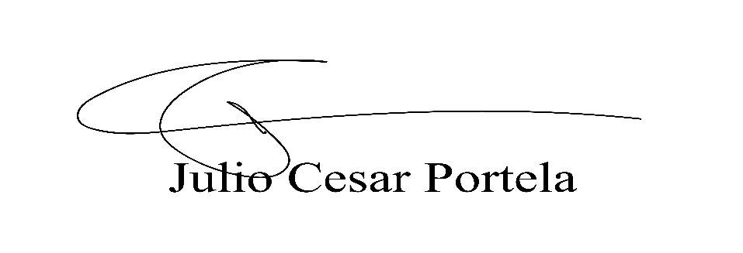

Vereador

